**上海电力学院**

**计算机网络安全**

**课程实验报告**



题　　目: 三层交换技术实验

姓 名： 夏墨 谢雪晴 徐鑫

学 号： 20142197 20142198 20142199

院　　系：　　计算机科学与技术学院

专业年级：　 信息安全2014级

2016　 年　5　月　30 　日

## 一、实验目的

通过对交换机的设置，实现网络路由功能，并观察路由表，了解三层交换技术在网络互连中的作用。

## 二、实验内容

1、根据需要连接好各台主机及所需网线，将实验用主机划分为两个局域网段，规划交换机各端口和主机的IP地址。

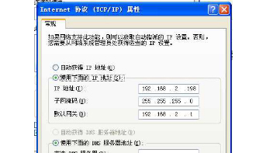打开IP设置窗口分别将三台机器的IP设置为192.168.2.197，192.168.2.199，192.168.2.198

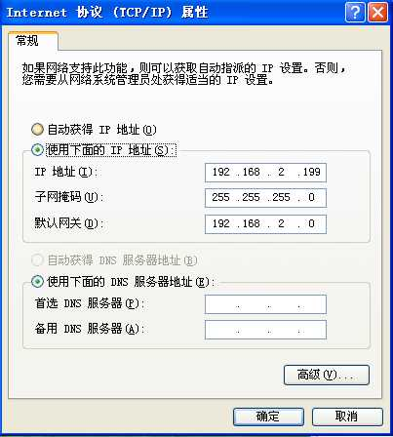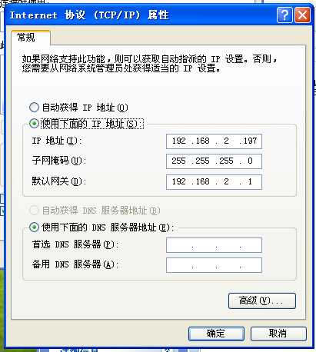

步骤一：划分VLAN，将三台主机（对应连接交换机的端口为4,5,6号）划分到VLAN2中，将与邻组交换机相连的端口（24号）划分到VLAN3中

命令如下：

<H3C>system-view

System View: return to User View with Ctrl+Z.

[H3C]vlan 2

[H3C-vlan2]port ethernet 1/0/4

[H3C-vlan2]port ethernet 1/0/5

[H3C-vlan2]port ethernet 1/0/6

[H3C-vlan2]quit

[H3C]vlan 3

[H3C-vlan3]port ethernet 1/0/24

[H3C-vlan2]quit

步骤二：对划分的VLAN进行IP地址配置，给VLAN2配置的IP地址为192.168.2.1，默认网关为255.255.255.0，给VLAN3配置的IP地址为10.1.1.1，默认网关为255.255.255.0

命令如下：

[H3C]interface vlan- interface 2

[H3C-Vlan- interface2]ip address 192.168.2.1 255.255.255.0

[H3C-Vlan- interface2]quit

[H3C]interface vlan- interface 3

[H3C-Vlan- interface3]ip address 10.1.1.1 255.255.255.0

[H3C-Vlan- interface2]quit

拓扑图如下：

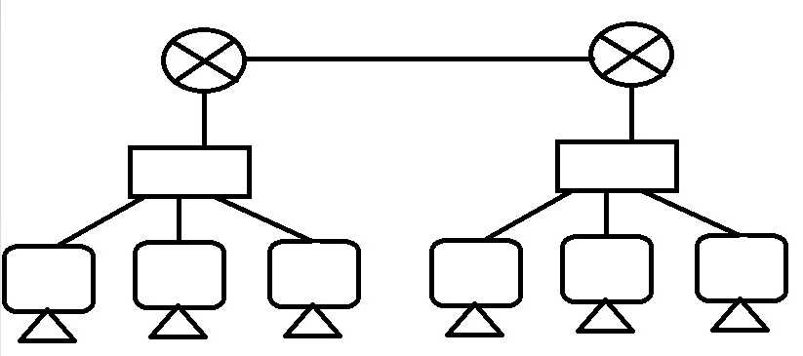

步骤三:在本组交换机上配置本组交换机与邻组通信的下一跳IP地址为10.1.1.2，子网掩码为255.255.255.0及从邻组路由器的出口IP地址194.168.2.1。

命令如下:

[H3C]ip route-static 194.168.2.1 255.255.255.0 10.1.1.2

[H3C]quit

在邻组配置完成后，与邻组某台主机IP进行ping，194.168.1.195是某个主机IP，结果显示为连接成功。

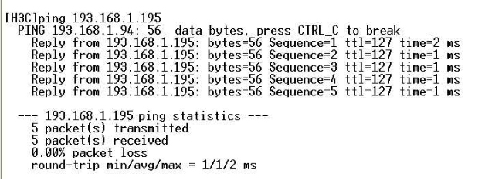

证明三层交换技术搭建成功，完成路由功能。

## 三、实验小结:

通过本实验掌握了三层交换技术，学会了对交换机的路由设置，实现网络路由功能，了解交换机的另一个功能。